附錄一
入學大學同等學力認定標準(摘錄)
民國 106 年 06 月 02 日
第 1 條 |  | 本標準依大學法第二十三條第四項規定訂定之。
第 2 條 |  | 具下列資格之一者，得以同等學力報考大學學士班（不包括二年制學士班）一年級新生入學考試：  一、高級中等學校及進修學校肄業學生有下列情形之一：  (一) 僅未修習規定修業年限最後一年，因故休學、退學或重讀二年以上，持有學校核發之歷年成績單，或附歷年成績單之修業證明書、轉學證明書或休學證明書。  (二) 修滿規定修業年限最後一年之上學期，因故休學或退學一年以上，持有學校核發之歷年成績單，或附歷年成績單之修業證明書、轉學證明書或休學證明書。  (三) 修滿規定年限後，因故未能畢業，持有學校核發之歷年成績單，或附歷年成績單之修業證明書、轉學證明書或休學證明書。  二、五年制專科學校及進修學校肄業學生有下列情形之一：  (一) 修滿三年級下學期後，因故休學或退學一年以上，持有修業證明書、轉學證明書或休學證明書，並檢附歷年成績單。  (二) 修讀四年級或五年級期間，因故休學或退學，或修滿規定年限，因故未能畢業，持有修業證明書、轉學證明書或休學證明書，並檢附歷年成績單。  三、依藝術教育法實施一貫制學制肄業學生，持有修業證明者，依其修業情形屬高級中等學校或五年制專科學校，準用前二款規定。  四、高級中等學校及職業進修（補習）學校或實用技能學程（班）三年級（延教班）結業，持有修（結）業證明書。  五、自學進修學力鑑定考試通過，持有普通型高級中等學校、技術型高級中等學校或專科學校畢業程度學力鑑定通過證書。  六、知識青年士兵學力鑑別考試及格，持有高中程度及格證明書。  七、國軍退除役官兵學力鑑別考試及格，持有高中程度及格證明書。  八、軍中隨營補習教育經考試及格，持有高中學力證明書。  九、下列國家考試及格，持有及格證書：  (一) 公務人員高等考試、普通考試或一等、二等、三等、四等特種考試及格。  (二) 專門職業及技術人員高等考試、普通考試或相當等級之特種考試及格。  十、持大陸高級中等學校肄業文憑，符合大陸地區學歷採認辦法規定，並有第一款所列情形之一。  十一、技能檢定合格，有下列資格之一，持有證書及證明文件：  (一)取得丙級技術士證或相當於丙級之單一級技術士證後，從事相關工作經驗五年以上。  (二)取得乙級技術士證或相當於乙級之單一級技術士證後，從事相關工作經驗二年以上。  (三)取得甲級技術士證或相當於甲級之單一級技術士證。  十二、年滿二十二歲，且修習下列不同科目課程累計達四十學分以上，持有學分證明：  (一)專科以上學校推廣教育學分班課程。  (二)教育部認可之非正規教育課程。  (三)空中大學選修生選修課程（不包括推廣教育課程）。  (四)職業訓練機構開設經教育部認可之專科以上教育階段職業繼續教育學分課程。  (五)專科以上學校職業繼續教育學分課程。  十三、年滿十八歲，且修習下列不同科目課程累計達一百五十學分以上，持有學分證明：  (一)職業訓練機構開設經學校主管機關認可之高級中等教育階段職業繼續教育學分課程。  (二)高級中等學校職業繼續教育學分課程。  十四、空中大學選修生，修畢四十學分以上（不包括推廣教育課程），成績及格，持有學分證明書。  十五、符合高級中等以下教育階段非學校型態實驗教育實施條例第二十九條第二項規定。
第 3 條 |  | (略)
第 4 條 |  | (略)
第 5 條 |  | (略)
第 6 條 |  | 曾於大學校院擔任專業技術人員、於專科學校或高級中等學校擔任專業及技術教師，經大學校級或聯合招生委員會審議通過，得以同等學力報考第二條、第三條及前條所定新生入學考試。
第 7 條 |  | (略)
第 8 條 |  | (略)
第 9 條 |  | 持國外或香港、澳門高級中等學校學歷，符合大學辦理國外學歷採認辦法或香港澳門學歷檢覈及採認辦法規定者，得準用第二條第一款規定辦理。  畢業年級相當於國內高級中等學校二年級之國外或香港、澳門同級同類學校畢業生，得以同等學力報考大學學士班一年級新生入學考試。但大學應增加其畢業應修學分，或延長其修業年限。  畢業年級高於相當國內高級中等學校之國外或香港、澳門同級同類學校肄業生，修滿相當於國內高級中等學校修業年限以下年級者，得準用第二條第一款規定辦理。  持國外或香港、澳門學士學位，符合大學辦理國外學歷採認辦法或香港澳門學歷檢覈及採認辦法規定者，得準用前條第一項第三款及第四款規定辦理。  持國外或香港、澳門專科以上學校畢（肄）業學歷，其畢（肄）業學校經教育部列入參考名冊或為當地國政府權責機關或專業評鑑團體所認可，且入學資格、修業年限及修習課程均與我國同級同類學校規定相當，並經大學校級或聯合招生委員會審議後認定為相當國內同級同類學校修業年級者，得準用第二條第二款、第三條第一項第一款至第四款、第四條第一項第一款至第三款、第二項與第三項第一款、第五條第一款至第四款及前條第一項第一款與第二款規定辦理。  持前項香港、澳門學校副學士學位證書及歷年成績單，或高級文憑及歷年成績單，得以同等學力報考科技大學、技術學院二年制學士班一年級新生入學考試。  第五項、前項、第十項及第十二項所定國外或香港、澳門學歷（力）證件、成績單或相關證明文件，應經我國駐外機構，或行政院在香港、澳門設立或指定機構驗證。  臺灣地區與大陸地區人民關係條例中華民國八十一年九月十八日公布生效後，臺灣地區人民、經許可進入臺灣地區團聚、依親居留、長期居留或定居之大陸地區人民、外國人、香港或澳門居民，持大陸地區專科以上學校畢（肄）業學歷，且符合下列各款資格者，得準用第二條第二款、第三條第一項第一款至第四款、第五條第一款至第四款及前條第一項第一款與第二款規定辦理：  一、其畢（肄）業學校經教育部列入認可名冊，且無大陸地區學歷採認辦法第八條不予採認之情形。  二、其入學資格、修業年限及修習課程，均與臺灣地區同級同類學校規定相當，並經各大學招生委員會審議後認定為相當臺灣地區同級同類學校修業年級。  持大陸地區專科以上學校畢（肄）業學歷，符合大陸地區學歷採認辦法規定者，得準用第四條第一項第一款至第三款、第二項及第三項第一款規定辦理。  持國外或香港、澳門學士學位，其畢業學校經教育部列入參考名冊或為當地國政府權責機關或專業評鑑團體所認可，且入學資格、修業年限及修習課程均與我國同級同類學校規定相當，並經大學校級或聯合招生委員會審議後認定為相當國內同級同類學校修業年級者，或持大陸地區學士學位，符合大陸地區學歷採認辦法規定者，修習第四條第三項第二款之不同科目課程達二十學分以上，持有學分證明，得報考學士後學士班轉學考試，轉入二年級。  持前三項大陸地區專科以上學校畢（肄）業學歷報考者，其相關學歷證件及成績證明，應準用大陸地區學歷採認辦法第四條規定辦理。  持國外或香港、澳門相當於高級中等學校程度成績單、學歷（力）證件，及經當地政府教育主管機關證明得於當地報考大學之證明文件，並經大學校級或聯合招生委員會審議通過者，得以同等學力報考大學學士班（不包括二年制學士班）一年級新生入學考試。但大學得視其於國外或香港、澳門之修業情形，增加其畢業應修學分或延長其修業年限。
第 10 條 |  | 軍警校院學歷，依教育部核准比敘之規定辦理。
第 11 條 |  | 本標準所定年數起迄計算方式，除下列情形者外，自規定起算日，計算至報考當學年度註冊截止日為止：  一、離校或休學年數之計算：自歷年成績單、修業證明書、轉學證明書或休學證明書所載最後修滿學期之末日，起算至報考當學年度註冊截止日為止。  二、專業訓練及從事相關工作年數之計算：以專業訓練或相關工作之證明上所載開始日期，起算至報考當學年度註冊截止日為止。
第 12 條 |  | 本標準自發布日施行。
附錄二
國立暨南國際大學107學年度學士班特殊選才單獨招生
報名費優待申請表
考生姓名 |  | 性 別
身分證字號 |  | 出生日期 | 年 月 日
通訊地址
電子郵件信箱 | 請務必填寫正確
聯絡電話 | (日)： (夜)：  (行動電話)：
申請項目 | □低收入戶報名費全免優待  □中低收收入戶報名費減免十分之六優待
應附證件  (不予退還) | 1.縣市政府或鄉、鎮、市(區)公所開立之低(中低)收入證明正本。(一般鄰里長所核發清寒證明等證件，概不受理)  2.戶口名簿影本或戶籍謄本。
審查結果  (考生免填) | □符合申請條件，得免繳報名費或減免十分之六報名費。  繳費帳號:  繳費密碼:  □不符合申請條件，應繳報名費  日期： 年 月 日 招生委員會章戳：
備 註 | 1.填妥本表，連同低(中低)收入戶證明文件(非清寒證明)正本，於106年11月23日前(以郵戳為憑)，郵寄：54561南投縣埔里鎮大學路1號「國立暨南國際大學教務處招生組」。  2.經審查資格符合者，本校將於接到申請後3天內以電子郵件通知，請務必查收。考生應於報名截止前，依網路報名完成報名手續。  3.審查資格不符、證件不齊或逾期申請者，一概不予優待。  4.如有疑義請洽(049)2910960轉2232聯絡。
附錄三
國立暨南國際大學107學年度學士班特殊選才單獨招生
需造字回覆表
考生姓名 |  |  | 報考學系
身分證字號 |  | 性別 |  | 出生日期 | 年 月 日
網路報名
流水號
通訊地址
聯絡電話 | (日)： (夜)  (行動電話)：
◎個人資料需造字部份請勾選並仔細填寫
□姓名 （需造字之字 ）
□地址 （需造字之字 ）
例如：考生姓名-李小峯
請勾選ˇ姓名李小＊（需造字之字峯）
備 註 | 1.各項欄位請詳細書明，網路報名流水號請務必填寫。  2.於上網進行報名時，需造字之字請先以「＊」符號代替，否則資料送出時會產生錯誤。  3.請於報名期間內上班時間，將本表格傳真至本校教務處招生組（049）2913784。  4.如有疑義請洽(049)2910960轉2232黃小姐聯絡。
附錄四
國立暨南國際大學學士班特殊選才單獨招生報名費退費申請表
姓 名 |  |  | 性 別
身分證字號 |  |  | 出生日期 |  | 年 月 日
通 訊 地 址
聯 絡 電 話 | (家)： (行動)：
申請退費事由（請勾選） |  | 申請退費日期 |  | 應附證明文件
□報考資格不符 |  | 106年12月15日前（郵戳為憑） |  | 1.退費申請表。  2.考生本人帳戶之存摺正面影本。
□逾期繳費、重複繳費或溢繳
□因重大事故（天然災害或傷病住院等）無法參加考試 |  | 自原因發生之日起10日內 |  | 1.退費申請表。  2.考生本人帳戶之存摺正面影本。  3.重大事故證明（例如：天然災害里長證明或傷病住院證明）。
退費帳號 | ※須為考生本人帳戶，並務必檢附存摺正面影本。
備 註 | 1.填妥本表連同證明文件於規定期限內辦理退費（須扣除作業處理費300元）郵寄：54561南投縣埔里鎮大學路一號「國立暨南國際大學教務處招生組」。  2.逾期申請者，一概不予退費。  3.如有疑義請洽(049)2910960轉2232聯絡。
附錄五
國立暨南國際大學107學年度學士班特殊選才單獨招生
成績複查申請書及查覆表

考生姓名 |  |  |  |  | 准考證號碼
聯絡電話或行動電話
申請複查項目 |  |  |  |  |  | 複查回覆事項
查覆人：
回覆日期：
民國 年 月 日

查覆得分 |  |  |  |  |  | 查覆人：  回覆日期：  民國 年 月 日
申請日期 |  | 申請人簽章 |  |  |  | 查覆人：  回覆日期：  民國 年 月 日
注意事項：一、一律以通訊方式辦理。
二、申請截止日：107年1月12日(星期五)（以郵戳為憑，逾期不受理）。
三、申請複查須附原成績單影本及複查費每科50元之郵政滙票(受款人：國立暨南國際大學)，並填妥本表複查項目欄，加粗框線內各欄位請勿填寫任何文字否則不予受理。
四、請逕寄：54561南投縣埔里鎮大學路1號國立暨南國際大學教務處招生組收。
附錄六
國立暨南國際大學107學年度學士班特殊選才單獨招生
放棄錄取資格聲明書
考生  姓名 |  |  | 准考證  號 碼 |  |  |  | 性別 |  | 聯絡電話  及手機
本人自願放棄由『特殊選才單獨招生』
學 系
研究所
考入國立暨南國際大學 學系之錄取資格，絕無異議，特此聲明。
此致
國立暨南國際大學特殊選才單獨招生委員會
考生簽章 |  |  |  |  | 家長或監護人簽章 |  |  |  | 日期 |  | 年 月 日
國立暨南國際大學
教務處確認章戳
第一聯 本校留存
……………………………………………………………………………………………………………
附錄八
國立暨南國際大學107學年度學士班特殊選才單獨招生
放棄錄取資格聲明書
考生  姓名 |  |  | 准考證  號 碼 |  |  |  | 性別 |  | 聯絡電話  及手機
本人自願放棄由『特殊選才單獨招生』
學 系
研究所
考入國立暨南國際大學 學系之錄取資格，絕無異議，特此聲明。
此致
國立暨南國際大學特殊選才單獨招生委員會
考生簽章 |  |  |  |  | 家長或監護人簽章 |  |  |  | 日期 | 年 月 日
國立暨南國際大學
教務處確認章戳
第二聯 考生存查
注意事項：請填妥本聲明書，於107年2月23日前以限時掛號寄達本校註冊組，放棄錄取資格手續完成後，不得以任何理由撤回。

附錄七

國立暨南國際大學107學年度學士班特殊選才單獨招生

請貼足掛號
郵 資
報名資料專用信封封面

報考人姓名： 電話：
掛號
地址：
報名流水碼：

54561南投縣埔里鎮大學路1號
國立暨南國際大學 學系 收
報考經濟學系
1.報名表
2.身份證明文件
3.學歷證件影本
4.自傳(學生自述)
5.大學學習計畫
6.其他有利證明文件

報考國際文教與比較教育學系
1.報名表
2.身份證明文件
3.學歷證件影本
4.在校成績證明（實驗教育免附）
5.自傳(學生自述)
6.大學學習計畫
7.其他有利證明文件

請依以上順序排列，以迴紋針夾妥裝入牛皮紙信封袋內寄出
31
附錄八
國立暨南國際大學107學年度學士班特殊選才單獨招生
變更資料申請表
考生姓名 |  | 報名流水碼
身分證字號 |  | 准考證號碼
聯絡電話 | (日)： (夜)：  (行動電話)：
◎申請變更通訊地址
原地址
變更後地址
◎申請變更姓名(須附登載更名事項之戶籍謄本乙份)
原姓名 |  | 變更後姓名
◎申請變更其他項目
項目名稱
更正內容
考生身分證正面影本黏貼處 |  |  | 考生身分證反面影本黏貼處
注意事項：
一、考生於報名資料確認後，除重大因素經本校同意外，不得以任何理由要求更改報考學系。
二、本表可以掛號函寄本校教務處招生組，或傳真049-2913784(傳真後務必電話確認)辦理，未黏貼考生身分證正反面影本者，恕難受理。

附錄九
國立暨南國際大學107學年度學士班特殊選才單獨招生
考生申訴書
考生姓名 |  | 准考證號碼
身份證字號 |  | e-mail
聯絡電話 | (日): (夜)：  (行動電話)：
聯絡地址
申訴事實與理由

申訴目的

佐證資料

備註：如對複查結果、本項招生其他試務工作有異議或有違反性別平等原則之疑慮，得於錄取名單公告後30天內填妥本表與准考證影本，如有佐證資料併寄至「54561南投縣埔里鎮大學路1號 國立暨南國際大學招生組」或傳真049-2913784。
附錄十

※持外國學歷報考考生用

外國學歷切結書

本人 欲報考貴校107學年度特殊選才單獨招生考試，所繳交之學歷證件「 學校 學位證書（學校所在國及州別： ）」影本，確為符合教育部「大學辦理國外學歷採認辦法」規定之國外校院學位學歷，且修業期限、修習課程與國內同級同類學校規定相當；並保證於錄取報到時依規定繳驗經駐外單位驗證之國外學歷證件正本、歷年成績證明正本及入出國主管機關核發之入出境記錄各1份，若未如期繳驗或經查證不符合貴校報考資格，本人自願放棄錄取資格，絕無異議。另本人所提供之各項證件若有任何偽造、變造不實情事，經查屬實，即依貴校相關規定處置，並負一切法律責任。
此致
國立暨南國際大學特殊選才單獨招生委員會

立切結書人：
身份證字號：
報考系所組別：
聯絡電話：

中 華 民 國 年 月 日

附錄十一
暨大校園導覽圖
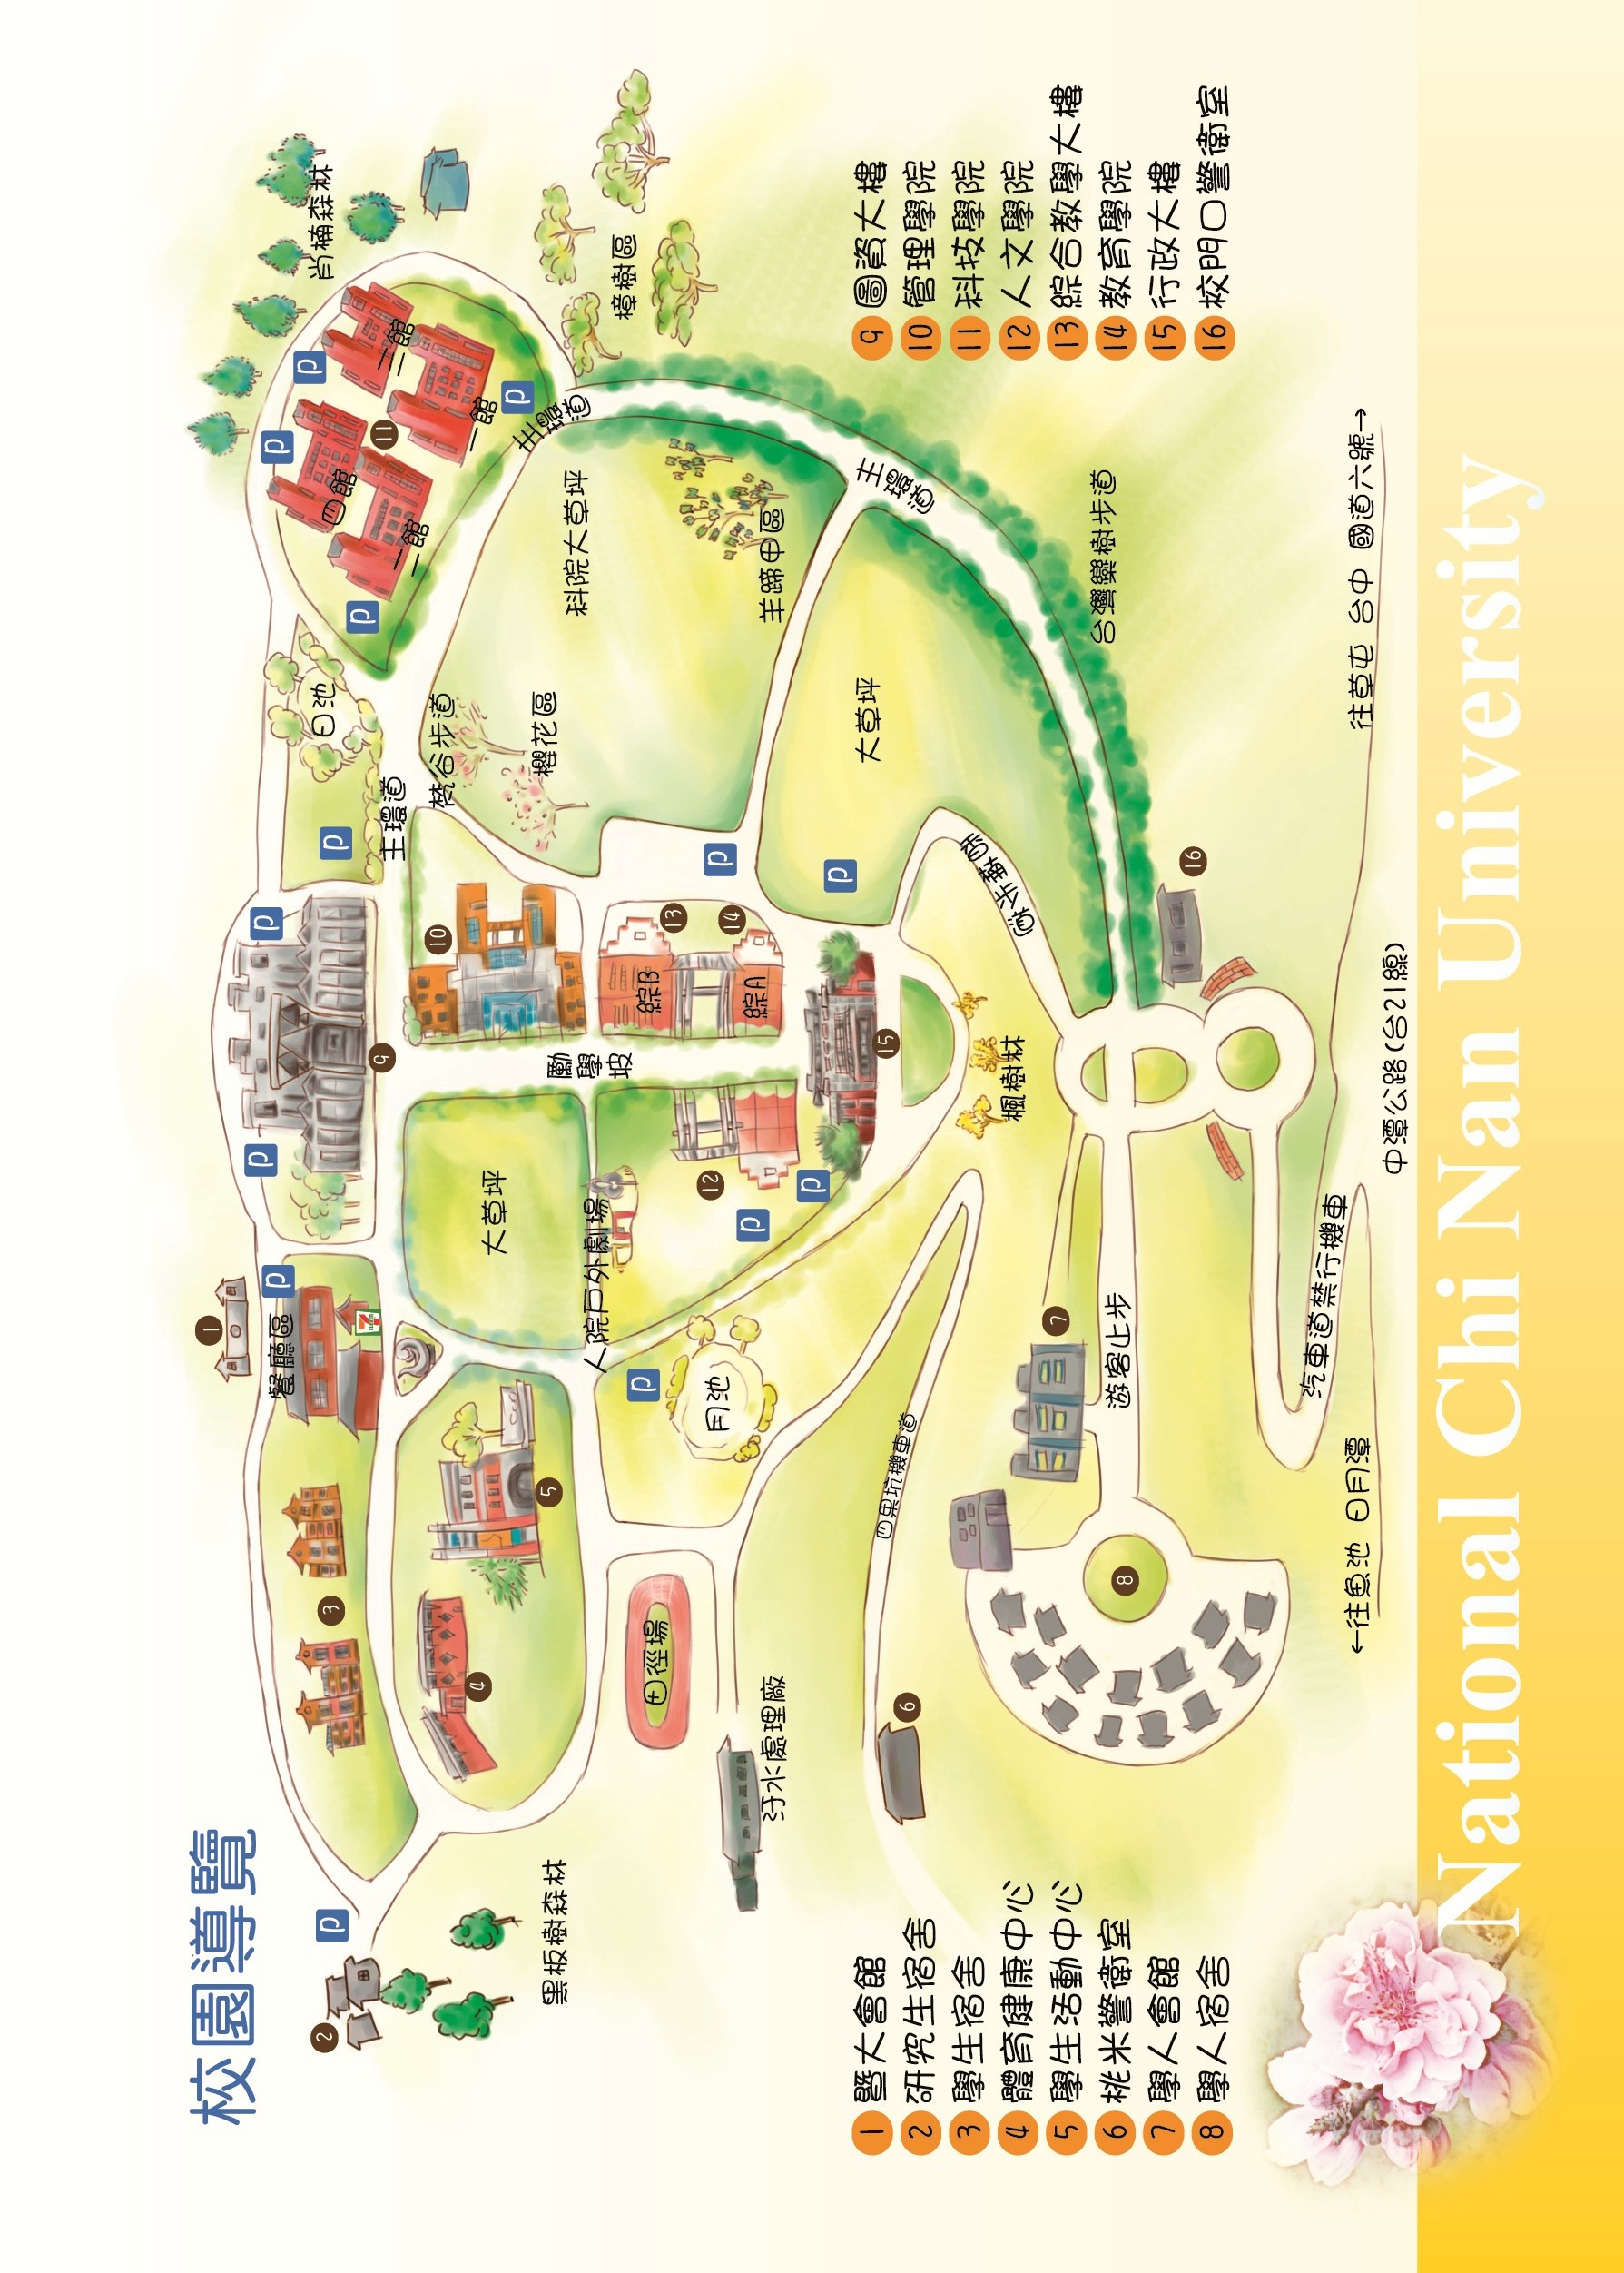
附錄十二
國立暨南國際大學交通及住宿相關資訊
一、開車
國道1號南下 | 大雅（中清路）交流道（174 km）下，往台中方向，右轉上中彰（74）快速道路，至快官交流道，往南轉國道3號，往南投方向，至霧峰系統交流道（214km）右轉匝道往埔里，向東行至愛蘭交流道（29 km）下，左轉接台14線中潭公路，往魚池日月潭方向，約10分鐘即可抵達暨大。
國道1號南下 | 台中（中港路）交流道（178 km）下，往台中方向，右轉上中彰（74）快速道路，至快官交流道，往南轉國道3號，往南投方向，至霧峰系統交流道（214 km）右轉匝道往埔里，向東行至愛蘭交流道（29 km）下，左轉接台14線中潭公路，往魚池日月潭方向，約10分鐘即可抵達暨大。
國道1號北上 | 王田交流道（189 km）下，過大肚橋，經彰興路約行1km，右轉上快官交流道，往南轉國道3號，往南投方向，至霧峰系統交流道（214 km）右轉匝道往埔里，向東行至愛蘭交流道（29 km）下，左轉接台14線中潭公路，往魚池日月潭方向，約10分鐘即可抵達暨大。
國道3號 | 南下北上均自霧峰系統交流道（214 km）處右轉匝道往埔里，向東行至愛蘭交流道（29 km）下，左轉接台14線中潭公路，往魚池日月潭方向，約10分鐘即可抵達暨大。

二、搭車
(一)搭乘高鐵：請於高鐵台中站第5出入口轉乘南投客運（台中－埔里），每30分鐘一班，車程約50分鐘。相關資訊請至http://www.ntbus.com.tw/ 查詢。
(二)搭乘火車：請於台中火車站對面搭乘南投客運（台中－埔里），每30分鐘一班。
(三)搭乘客運：搭乘巴士抵達國光客運埔里總站，再轉搭暨大校車。
(四)觀光巴士：臺灣好行（日月潭線）觀光巴士，從台中干城站行經台中火車站、高鐵烏日站、直達暨大校園，約每小時一班，時刻表請參考本校網頁。

(五)暨大校車時刻表：(單程票價10元)
請至本校首頁http://www.ncnu.edu.tw/ →交通住宿→總務處校車資訊網

三、住宿：詳見本校首頁http://www.ncnu.edu.tw/ 點選「交通住宿」

